

**"Азаматтық хал актілерін тіркеу мәселелері бойынша мемлекеттік көрсетілетін қызмет регламенттерін бекіту туралы" Жамбыл облысы әкімдігінің 2015 жылғы 17 шілдедегі № 152 қаулысына өзгерістер енгізу туралы**

***Күшін жойған***

Жамбыл облысының әкімдігінің 2016 жылғы 5 желтоқсандағы № 352 қаулысы. Жамбыл облысы Әділет департаментінде 2017 жылғы 5 қаңтарда № 3278 болып тіркелді. Күші жойылды - Жамбыл облысы әкімдігінің 2020 жылғы 12 қазандағы № 228 қаулысымен

      Ескерту. Күші жойылды - Жамбыл облысы әкімдігінің 12.10.2020 № 228 (алғашқы ресми жарияланған күнінен бастап қолданысқа енгізіледі) қаулысымен.  
      РҚАО-ның ескертпесі.  
      Құжаттың мәтінінде түпнұсқаның пунктуациясы мен орфографиясы сақталған.

      "Қазақстан Республикасындағы жергілікті мемлекеттік басқару және өзін-өзі басқару туралы" Қазақстан Республикасының 2001 жылғы 23 қаңтардағы Заңына және "Мемлекеттік көрсетілетін қызметтер туралы" Қазақстан Республикасының 2013 жылғы 15 сәуірдегі Заңына сәйкес Жамбыл облысының әкімдігі **ҚАУЛЫ ЕТЕДІ:**

      1. "Азаматтық хал актілерін тіркеу мәселелері бойынша мемлекеттік көрсетілетін қызмет регламенттерін бекіту туралы" Жамбыл облысы әкімдігінің 2015 жылғы 17 шілдедегі № 152 қаулысына (Нормативтік құқықтық актілердің мемлекеттік тіркеу тізілімінде № 2723 тіркелген, "Әділет" ақпараттық-құқықтық жүйесінде 2015 жылдың 2 қыркүйегінде жарияланған) келесі өзгерістер енгізілсін:

      1) көрсетілген қаулымен бекітілген "Бала тууды тіркеу, оның ішінде азаматтық хал актілерінің жазбаларына өзгерістер, толықтырулар мен түзетулер енгізу" мемлекеттік көрсетілетін қызмет регламентінде:

      3 тармақ мынадай редакцияда жазылсын:

      "3. Мемлекеттік қызметті көрсетудің нәтижесі:

      жеке басын куәландыратын құжатты көрсеткен кезде қағаз жеткізгіштегі туу туралы куәлік, енгізілген өзгерістерімен, толықтыруларымен және түзетулерімен қоса туу туралы қайталама куәлік не Стандарттың 10-тармағымен көзделген негіздер мен жағдайлар бойынша мемлекеттік қызмет көрсетуден бас тарту туралы дәлелді жауап.

      Порталда көрсетілетін қызметті алушының "жеке кабинетіне" қызметті көрсетушінің уәкілетті адамының электрондық цифрлы қолтаңба (бұдан әрі – ЭЦҚ) қойылған электрондық құжат нысанында мемлекеттік қызмет көрсету нәтижесі берілетін күнінің белгіленгені туралы хабарлама не Стандарттың 10-тармағымен қарастырылған жағдайларда және негіздер бойынша мемлекеттік қызмет көрсетуден бас тарту туралы электрондық құжат нысанындағы дәлелді жауап жолданады.

      Мемлекеттік қызмет көрсету нәтижесінің нысаны: қағаз түрінде.";

      5 тармақтың 3) тармақшасы мынадай редакцияда жазылсын:

      "3) жауапты орындаушының ұсынылған құжаттардың толықтығы мен Қазақстан Республикасының "Неке (ерлі-зайыптылық) және отбасы туралы" Кодексіне, сондай-ақ басқа да нормативтік құқықтық актілерге сәйкестігіне тексеруі және талдауы: тууды тіркеу туралы өтініш - 1 (бір) жұмыс күні ішінде; бала туылған күнінен бастап үш жұмыс күні өткеннен кейін баланың тууы туралы өтініш берілген жағдайда - күнтізбелік 13 (он үш) күн ішінде; азаматтық хал акт жазбасына өзгерістер, толықтырулар мен түзетулер енгізу туралы өтініш - күнтізбелік 13 (он үш) күн ішінде;";

      5 тармақтың 4) тармақшасы мынадай редакцияда жазылсын:

      "4) жауапты орындаушының "Азаматтық хал актілерін жазу" тіркеу пункті" ақпараттық жүйесіне (әрі қарай - Ақпараттық жүйе) акт жазбасын толтыруы, тіркеуді жүзеге асыруы және куәлікті, қайталама куәлікті немесе мемлекеттік қызметті көрсетуден бас тарту туралы дәлелді жауапты (әрі қарай - мемлекеттік қызметті көрсету нәтижесін) дайындауы, қызмет берушінің басшысына жолдауы, 3 (үш) сағаттың ішінде;

      8 тармақтың 3) тармақшасы мынадай редакцияда жазылсын:

      "3) жауапты орындаушы ұсынылған құжаттарды Стандарттың 9 тармағына, сондай-ақ Қазақстан Республикасының "Неке (ерлі-зайыптылық) және отбасы туралы" Кодексіне сәйкестігін тексереді және талдайды: тууды тіркеу туралы өтінішті қарау кезінде - 1 (бір) жұмыс күні ішінде; бала туылған күнінен бастап үш жұмыс күні өткеннен кейін баланың тууы туралы өтініш берілген жағдайда - күнтізбелік 13 (он үш) күн ішінде; азаматтық хал акт жазбасына өзгерістер, толықтырулар мен түзетулер енгізу туралы өтінішті қарау кезінде - күнтізбелік 13 (он үш) күн ішінде;";

      9 тармақтың төртінші бөлігі мынадай редакцияда жазылсын:

      "Қызмет беруші құжаттардың толықтығын және заңнамаға сәйкестігін қарайды, мемлекеттік қызметті көрсету нәтижесін әзірлейді және Мемлекеттік корпорацияға жолдайды.";

      10 тармақтың үшінші бөлігі мынадай редакцияда жазылсын:

      "Қызмет беруші құжаттардың толықтығын және заңнамаға сәйкестігін қарайды, мемлекеттік қызметті көрсету нәтижесін әзірлейді және әкім аппаратына жолдайды.";

      2) көрсетілген қаулымен бекітілген "Неке қиюды (ерлі-зайыптылықты) тіркеу, оның ішінде азаматтық хал актілері жазбаларына өзгерістер, толықтырулар мен түзетулер енгізу" мемлекеттік көрсетілетін қызмет регламентінде:

      4 тармақ мынадай редакцияда жазылсын:

      "4. Мемлекеттік қызметті көрсетудің нәтижесі:

      жеке басын куәландыратын құжатты көрсеткен кезде қағаз жеткізгіштегі неке қиюды (ерлі-зайыптылықты) мемлекеттік тіркеу туралы куәлік, енгізілген өзгерістерімен, толықтыруларымен және түзетулерімен қоса қайталама неке қию (ерлі-зайыптылық) туралы куәлік не Стандарттың 10-тармағында көзделген жағдайларда және негіздер бойынша мемлекеттік қызмет көрсетуден бас тарту туралы дәлелді жауап.

      Порталда көрсетілетін қызметті алушының "жеке кабинетіне" көрсетілетін қызметті берушінің уәкілетті адамының электрондық-цифрлық қолтаңбасымен (бұдан әрі - ЭЦҚ) куәландырылған электрондық құжат нысанында электрондық өтінішті қабылдау және неке қиюды (ерлі-зайыптылықты) мемлекеттік тіркеу күнін белгілеу туралы хабарлама не Стандарттың 10-тармағында көзделген жағдайларда және негіздер бойынша мемлекеттік қызмет көрсетуден бас тарту туралы электрондық құжат нысанында дәлелді жауап жолданады.";

      3) көрсетілген қаулымен бекітілген "Азаматтық хал актілерін тіркеу туралы қайталама куәліктер немесе анықтамалар беру" мемлекеттік көрсетілетін қызмет регламентінде:

      3 тармақ мынадай редакцияда жазылсын:

      "3. Көрсетілетін мемлекеттік қызметтің нәтижесі:

      1) Мемлекеттік корпорацияда – азаматтық хал актілерін тіркеу туралы қайталама куәлікті немесе анықтаманы не мемлекеттік қызмет көрсетуден бас тарту туралы жауапты жеке басын куәландыратын құжатын көрсеткен кезде, Стандарттың 10-тармағында көзделген жағдайда және де қағаз жеткізгіште беру;

      2) порталда:

      қайталама куәлік алған кезде – электрондық құжат нысанындағы көрсетілетін қызметті берушінің уәкілетті тұлғасының электрондық цифрлық қолтаңбасымен (бұдан әрі - ЭЦҚ) куәландырылған электрондық өтініштің қабылданғаны туралы хабарлама не Стандарттың 10-тармағыда көзделген жағдайларда және негіздер бойынша мемлекеттік қызмет көрсетуден бас тарту туралы электрондық құжат нысанындағы дәлелді жауап;

      электрондық құжат нысанындағы көрсетілетін қызметті берушінің уәкілетті тұлғасының ЭЦҚ куәландырылған азаматтық хал актілерін тіркеу туралы анықтамалар алу.

      Мемлекеттік қызмет көрсету нәтижесін ұсыну нысаны: қағаз түрінде.";

      5 тармақтың 4) тармақшасы мынадай редакцияда жазылсын:

      "4) жауапты орындаушының ақпараттық жүйесіне акт жазбасын толтыруы, қайталама куәлікті, анықтаманы немесе мемлекеттік қызметті көрсетуден бас тарту туралы дәлелді жауапты (әрі қарай - мемлекеттік қызметті көрсету нәтижесін) дайындауы және қызмет берушінің басшысына жолдауы, 3 (үш) сағаттың ішінде;";

      4) көрсетілген қаулымен бекітілген **"**Әкелікті анықтауды тіркеу, оның ішінде азаматтық хал актілері жазбаларына өзгерістер, толықтырулар мен түзетулер енгізу" мемлекеттік қызметі регламентінде:

      4 тармақ мынадай редакцияда жазылсын:

      "4. Мемлекеттік қызметті көрсетудің нәтижесі:

      жеке басын куәландыратын құжатты көрсеткен кезде қағаз жеткізгіштегі әке болуды анықтау туралы куәлік, туу туралы куәлік (туу туралы акт жазбаға өзгерістер енгізілген жағдайда), енгізілген өзгерістерімен, толықтырулармен және түзетулермен қоса әке болуды анықтау туралы қайталама куәлік не Стандарттың 9-1-тармағында көзделген жағдайларда және негіздер бойынша мемлекеттік қызмет көрсетуден бас тарту туралы дәлелді жауап.";

      7 тармақтың 3) тармақшасы мынадай редакцияда жазылсын:

      "3) жауапты орындаушының ұсынылған құжаттардың толықтығы мен Қазақстан Республикасының "Неке (ерлі-зайыптылық) және отбасы туралы" Кодексіне, сондай-ақ басқа да нормативтік құқықтық актілерге сәйкестігіне тексеруі және талдауы: егер туу туралы акт жазбасы өтініш берген жерде болса – 3 (үш) сағат ішінде; егер туу туралы акт жазбасы Қазақстан Республикасының аумағында басқа тіркеуші органда болса – күнтізбелік 29 (жиырма тоғыз) күн ішінде, азаматтық хал акт жазбасына өзгерістер, толықтырулар мен түзетулер енгізу туралы өтініш - күнтізбелік 13 (он үш) күн ішінде;";

      7 тармақтың 4) тармақшасы мынадай редакцияда жазылсын:

      "4) жауапты орындаушының "Азаматтық хал актілерін жазу" тіркеу пункті" ақпараттық жүйесіне (әрі қарай - ақпараттық жүйе) акт жазбасын толтыруы, тіркеуді жүзеге асыруы және куәлікті, қайталама куәлікті немесе мемлекеттік қызметті көрсетуден бас тарту туралы дәлелді жауапты (әрі қарай - мемлекеттік қызметті көрсету нәтижесін) дайындауы, қызмет берушінің басшысына жолдауы, 3 (үш) сағаттың ішінде;";

      11 тармақтың 3) тармақшасы мынадай редакцияда жазылсын:

      "3) жауапты орындаушы ұсынылған құжаттарды Стандарттың 9 тармағына сәйкестігін, сондай-ақ Қазақстан Республикасының "Неке (ерлі-зайыптылық) және отбасы туралы" Кодексіне, сондай-ақ басқа да нормативтік құқықтық актілерге сәйкестігін тексереді және талдайды: егер туу туралы акт жазбасы өтініш берген жерде болса - 3 (үш) сағат ішінде; егер туу туралы акт жазбасы Қазақстан Республикасының аумағында басқа тіркеуші органда болса – күнтізбелік 29 (жиырма тоғыз) күн ішінде, азаматтық хал акт жазбасына өзгерістер, толықтырулар мен түзетулер енгізу туралы өтінішті қарау - күнтізбелік 13 (он үш) күн ішінде;";

      12 тармақтың үшінші бөлігі мынадай редакцияда жазылсын:

      "Қызмет беруші құжаттардың толықтығын және заңнамаға сәйкестігін қарайды, мемлекеттік қызметті көрсету нәтижесін әзірлейді және әкім аппаратына жолдайды, әке болуды анықтауды тіркеу туралы өтінішті қарау кезінде, егер туу туралы акт жазбасы өтініш берген жерде болса - 3 (үш) сағат ішінде, егер туу туралы акт жазбасы Қазақстан Республикасының аумағында басқа тіркеуші органда болса – күнтізбелік 29 (жиырма тоғыз) күн ішінде; азаматтық хал акт жазбасына өзгерістер, толықтырулар мен түзетулер енгізу туралы өтінішті қарау - күнтізбелік 13 (он үш) күн ішінде.";

      Мемлекеттік көрсетілетін қызмет регламентінің 2 қосымшасы осы қаулыға 1 қосымшаға сәйкес жазылсын.

      5) көрсетілген қаулымен бекітілген "Атын, әкесінің атын, тегін ауыстыруды тіркеу, оның ішінде азаматтық хал актілері жазбаларына өзгерістер, толықтырулар мен түзетулер енгізу" мемлекеттік көрсетілетін қызмет регламентінде:

      3 тармақ мынадай редакцияда жазылсын:

      "3. Мемлекеттік қызметті көрсетудің нәтижесі:

      жеке басын куәландыратын құжатты көрсеткен кезде атын, әкесінің атын, тегін ауыстыру туралы куәлік, туу туралы куәлік (туу туралы акт жазбасын өзгерістер енгізілген жағдайда), енгізілген өзгерістермен, толықтырулармен және түзетулермен атын, әкесінің атын, тегін ауыстыру туралы қайталама куәлік не Стандарттың 10-тармағында көзделген негіздер бойынша және жағдайларда мемлекеттік қызмет көрсетуден бас тарту туралы қағаз жеткізгіштегі дәлелді жауап.

      Порталда көрсетілетін қызметті алушының "жеке кабинетіне" қызмет берушінің уәкілетті адамының ЭЦҚ қолтаңбасымен куәландырылған электрондық құжат нысанында электрондық өтініштің қабылданғаны және атын, әкесінің атын, тегін ауыстыруды тіркеу күнінің тағайындалғаны туралы хабарлама не Стандарттың 10-тармағында көзделген негіздер бойынша және жағдайларда мемлекеттік қызмет көрсетуден бас тарту туралы электронды құжат нысанындағы дәлелді жауап жолданады.

      Мемлекеттік қызмет көрсету нәтижесінің нысаны: қағаз түрінде.";

      5 тармақтың 4) тармақшасы мынадай редакцияда жазылсын:

      "4) жауапты орындаушының "Азаматтық хал актілерін жазу" тіркеу пункті" ақпараттық жүйесіне (әрі қарай - ақпараттық жүйе) акт жазбасын толтыруы, тіркеуді жүзеге асыруы және куәлікті, қайталама куәлікті немесе мемлекеттік қызметті көрсетуден бас тарту туралы дәлелді жауапты (әрі қарай - мемлекеттік қызметті көрсету нәтижесін) дайындауы, қызмет берушінің басшысына жолдауы, 3 (үш) сағаттың ішінде;";

      6) көрсетілген қаулымен бекітілген "Азаматтық хал актілерінің жазбаларын қалпына келтіру" мемлекеттік көрсетілетін қызмет регламентінде:

      3 тармақ мынадай редакцияда жазылсын:

      "3. Мемлекеттік қызметті көрсету нәтижесі:

      жеке басын куәландыратын құжатты көрсету кезінде азаматтық хал актісін мемлекеттік тіркеу туралы куәлік не Стандарттың 10-тармағында көзделген негіздер бойынша және жағдайда мемлекеттік қызмет көрсетуден бас тарту туралы қағаз жеткізгіштегі дәлелді жауап.

      Мемлекеттік қызмет көрсету нәтижесінің нысаны: қағаз түрінде.";

      5 тармақтың 4) тармақшасы мынадай редакцияда жазылсын:

      "4) жауапты орындаушының "Азаматтық хал актілерін жазу" тіркеу пункті" ақпараттық жүйесіне (әрі қарай - ақпараттық жүйе) акт жазбасын толтыруы, тіркеуді жүзеге асыруы және куәлікті немесе мемлекеттік қызметті көрсетуден бас тарту туралы дәлелді жауапты (әрі қарай - мемлекеттік қызметті көрсету нәтижесін) дайындауы, қызмет берушінің басшысына жолдауы, 3 (үш) сағаттың ішінде;";

      7) көрсетілген қаулымен бекітілген "Қайтыс болуды тіркеу, оның ішінде азаматтық хал актілері жазбаларына өзгерістер, толықтырулар мен түзетулер енгізу" мемлекеттік көрсетілетін қызмет регламентінде:

      3 тармақ мынадай редакцияда жазылсын:

      "3. Мемлекеттік қызметті көрсетудің нәтижесі:

      жеке басын куәландыратын құжатты көрсеткен кезде қағаз жеткізгіштегі қайтыс болу туралы куәлік, енгізілген өзгерістерімен, толықтыруларымен және түзетулерімен қоса қайтыс болу туралы қайталама куәлік не Стандарттың 10-тармағымен көзделген жағдайларда және негіздер бойынша мемлекеттік қызмет көрсетуден бас тарту туралы дәлелді жауап.

      Мемлекеттік қызмет көрсету нәтижесін ұсыну нысаны: қағаз түрінде.";

      5 тармақтың 4) тармақшасы мынадай редакцияда жазылсын:

      "4) жауапты орындаушының "Азаматтық хал актілерін жазу" тіркеу пункті" ақпараттық жүйесіне акт жазбасын толтыруы, тіркеуді жүзеге асыруы және куәлікті, қайталама куәлікті немесе мемлекеттік қызметті көрсетуден бас тарту туралы дәлелді жауапты (әрі қарай - мемлекеттік қызметті көрсету нәтижесін) дайындауы, қызмет берушінің басшысына жолдауы, 2 (екі) сағаттың ішінде;";

      8) көрсетілген қаулымен бекітілген "Бала асырап алуды тіркеу, оның ішінде азаматтық хал актілері жазбаларына өзгерістер, толықтырулар мен түзетулер енгізу" мемлекеттік көрсетілетін қызмет регламентінде:

      4 тармақ мынадай редакцияда жазылсын:

      "4. Көрсетілетін мемлекеттік қызметтің нәтижесі:

      жеке басын куәландыратын құжатты көрсеткен кезде қағаз жеткізгіштегі ұл (қыз) асырап алу туралы және баланың туу туралы куәлік, енгізілген өзгерістерімен, толықтыруларымен және түзетулерімен ұл (қыз) асырап алу туралы қайталама куәлік не Стандарттың 9-1-тармағында көзделген негіздер мен жағдайларда мемлекеттік қызмет көрсетуден бас тарту туралы дәлелді жауап.";

      7 тармақтың 4) тармақшасы мынадай редакцияда жазылсын:

      "4) жауапты орындаушының "Азаматтық хал актілерін жазу" тіркеу пункті" ақпараттық жүйесіне (әрі қарай - ақпараттық жүйе) акт жазбасын толтыруы, тіркеуді жүзеге асыруы және куәлікті, қайталама куәлікті немесе мемлекеттік қызметті көрсетуден бас тарту туралы дәлелді жауапты (әрі қарай - мемлекеттік қызметті көрсету нәтижесін) дайындауы, қызмет берушінің басшысына жолдауы, 2 (екі) сағаттың ішінде;";

      9) көрсетілген қаулымен бекітілген "Некені (ерлі-зайыптылықты) бұзуды тіркеу, оның ішінде азаматтық хал актілері жазбаларына өзгерістер, толықтырулар мен түзетулер енгізу" мемлекеттік көрсетілетін қызмет регламентінде:

      3 тармақ мынадай редакцияда жазылсын:

      "3. Көрсетілетін мемлекеттік қызметтің нәтижесі:

      жеке басын куәландыратын құжатты көрсету кезінде қағаз жеткізгіштегі некені (ерлі-зайыптылықты) бұзуды мемлекеттік тіркеу туралы куәлік, енгізілген өзгерістерімен, толықтыруларымен және түзетулерімен некені (ерлі-зайыптылықты) бұзу туралы қайталама куәлік не Стандарттың 10-тармағында көзделген жағдайлар мен негіздер бойынша мемлекеттік қызмет көрсетуден бас тарту туралы дәлелді жауап.

      Порталда көрсетілетін қызметті алушының "жеке кабинетіне" қызметті берушінің уәкілетті адамының электрондық цифрлық қолтаңбасымен (бұдан әрі - ЭЦҚ) куәландырылған электрондық құжат нысанында электрондық өтініштің қабылданғанын растау және некені (ерлі-зайыптылықты) бұзуды тіркеу күнінің белгіленуі туралы хабарлама не Стандарттың 10-тармағында көзделген негіздер мен жағдайлар бойынша мемлекеттік қызмет көрсетуден бас тарту туралы электронды құжат нысанында дәлелді жауап жолданады.

      Мемлекеттік қызмет көрсету нәтижесінің нысаны: қағаз түрінде.".

      5 тармақтың 4) тармақшасы мынадай редакцияда жазылсын:

      "4) жауапты орындаушының "Азаматтық хал актілерін жазу" тіркеу пункті" ақпараттық жүйесіне (әрі қарай ақпараттық жүйеге) акт жазбасын толтыруы, тіркеуді жүзеге асыруы және куәлікті, қайталама куәлікті немесе мемлекеттік қызметті көрсетуден бас тарту туралы дәлелді жауапты (әрі қарай - мемлекеттік қызметті көрсету нәтижесін) дайындауы, қызмет берушінің басшысына жолдауы, 3 (үш) сағаттың ішінде;".

      2. Жамбыл облысы әкімі аппаратының мемлекеттік көрсетілетін қызметтерді дамыту бөлімі заңнамада белгіленген тәртіппен:

      1) осы қаулының әділет органдарында мемлекеттік тіркелуін;

      2) осы қаулының мемлекеттік тіркеуден өткеннен кейін он күнтізбелік күн ішінде оны ресми жариялауды;

      3) осы қаулының Жамбыл облысы әкімдігінің интернет-ресурсында орналастырылуын қамтамасыз етсін.

      3. Осы қаулының орындалуын бақылау облыс әкімі аппаратының басшысы Р. Рахманбердиевке жүктелсін.

      4. Осы қаулы әділет органдарында мемлекеттiк тiркелген күннен бастап күшiне енедi және оның алғашқы ресми жарияланған күнінен кейін күнтізбелік он күн өткен соң қолданысқа енгізіледі.

|  |  |
| --- | --- |
| *Облыс әкімі* | *К. Көкрекбаев* |

|  |  |
| --- | --- |
|  | Жамбыл облысы әкімдігінің 2016 жылғы "5" желтоқсандағы №352 қаулысына 1 қосымша |
|  | "Әке болуды анықтауды тіркеу, оның ішінде азаматтық хал актілері жазбаларына өзгерістер, толықтырулар мен түзетулер енгізу" мемлекеттік көрсетілетін қызмет регламентіне 2 қосымша |

**"Әке болуды анықтауды тіркеу, оның ішінде азаматтық хал актілері жазбаларына өзгерістер, толықтырулар мен түзетулер енгізу" мемлекеттік көрсетілетін қызметтің бизнес-процесс анықтамалығы**

**1. Қызмет беруші арқылы**

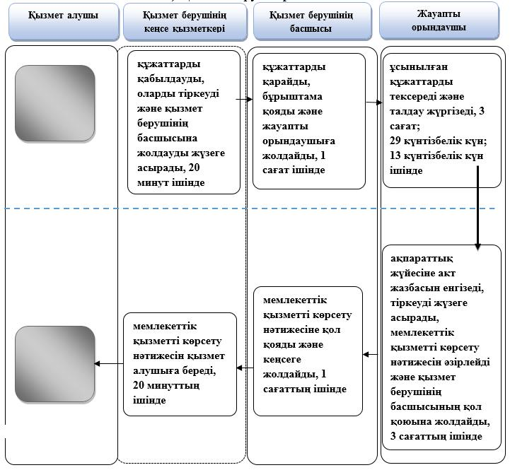

**2) Әкім аппараты арқылы**

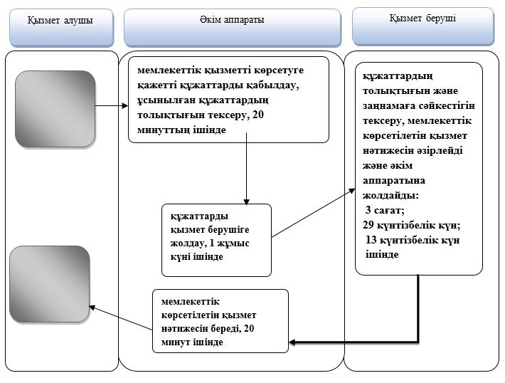

**Шартты белгілер:**

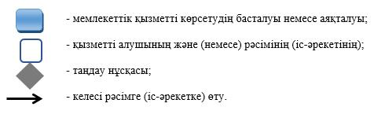

© 2012. Қазақстан Республикасы Әділет министрлігінің «Қазақстан Республикасының Заңнама және құқықтық ақпарат институты» ШЖҚ РМК